國立嘉義大學 理工學院電子報 2015年1月

一、行 政 訊 息
機械與能源工程學系
- 機械與能源工程學系通過103年度上半年大學校院通識教育暨第二週期系所評鑑，研發處來函僅可推舉教職員共一人進行敘獎，在本月103學年度第6次系務會議上，全數通過推舉陳榮洪教授。
- 機械與能源工程學系在擬申請105學年度碩士班，本月103學年度第6次系務會議上進行細部討論與任務分配。
- 機械與能源工程學系提供中國機械工程學會103年第2機械專業人才認證考試資訊。相關資訊連結http://csme.org.tw/
- 機械與能源工程學系103年度上半年大學校院通識教育暨第二週期系所評鑑，評鑑追蹤資料公開於系網頁上。
http://www.ncyu.edu.tw/energy/itemize_list.aspx?site_content_sn=48688
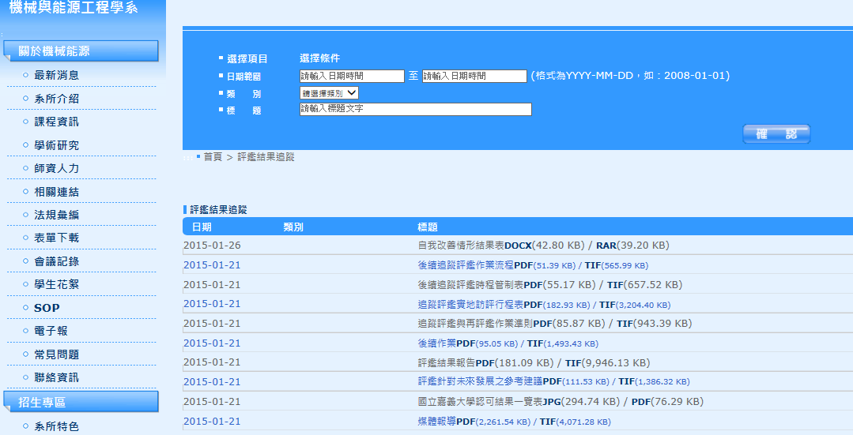

5. 機械與能源工程學系於本月進行系學會期末大會暨師生座談會，主要用意在於關心與加強同學對選課課程內容的了解程度(103學年度第2學期課程修業流程說明)，系上老師分別依序上台一一仔細向同學們說明下學期教授的課程內容，讓系上同學對課程相關問題踴躍提問並請系上老師清楚地進行回覆與說明，讓同學在下學期修課前對課程有預備概念。

二、教 學 活 動
生物機電工程學系
104年1 月22日上午，由理工學院自動化研究中心主辦、生物機電系協辦之「自動化技術應用於心智科學研究之現況」專題演講，邀請亞洲大學光電與通訊工程學系謝長倭博士擔任主講。

機械與能源工程學系
機械與能源工程學系104級研究所推甄結果
姓名 | 推甄結果
王品翰 | 國立臺灣科技大學機械工程學系熱流組
陳正彥 | 國立中央大學機械工程學系 製造與材料組
陳正彥 | 國立中興大學機械與工程學系 微奈米組
謝祥耕 | 國立交通大學機械工程學系能源熱流組
謝祥耕 | 國立中興大學機械工程學系固力設計組
李岳芳 | 國立成功大學機械工程學系 固體力學組
黃聖凱 | 國立中山大學機械與機電工程學系 熱流組

電機工程學系
於01/07邀請高雄大學資工系黃健峰教授演講
- An Application of Computational Intelligence for Stock Selection

資訊工程學系
資工系於2015/01/14(星期三)承辦第三十七次ITSA競賽，比賽時間為18:00~21:00，比賽地點於理工大樓415電腦教室與電算中心219教室。

應用化學系
- 應用化學系於103年12月31日辦理學術專題演講，邀請東華大學化學系陳清漂教授蒞校，以「Synthesis of antroquinonols」為題進行專題演講。
- 104年1月5日，日本佐賀大學大和武彥教授(Prof. Takehiko Yamato)來訪應用化學系，大和教授是佐賀大學的國際交流推進中心(Center for Promotion of International Exchange)的副主任，亦是佐賀大學應用化學系的教授，專長為有機合成化學，大和教授與系上教授在國際交換學生以及研究合作上有進一步的交流與討論。
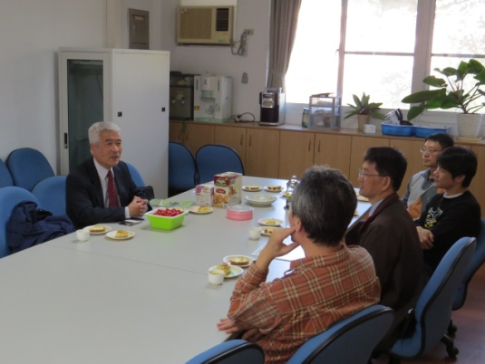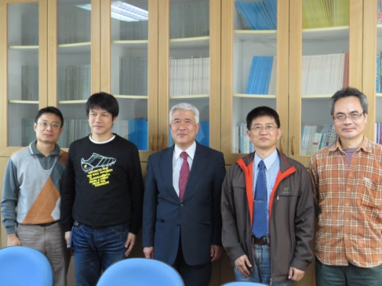

3. 應用化學系於104年1月14日辦理學術專題演講，邀請中興大學化學系賴秉杉教授蒞校，以「從光動力奈米載體到癌症診治系統開發」為題進行專題演講。
4. 應用化學系於104年1月23日辦理TSMS 2014冬季學術研討會「質譜技術於胜肽分析之應用」，由中興大學分子生物研究所賴建成教授拉開序幕，接下來分別是暨南大學應用化學系吳志哲教授、中興大學化學系蕭鶴軒教授與中央研究院農業生物技術研究中心陳逸然教授，分別討論在蛋白質體時代如何利用質譜分析儀快速找出研究中的標的物，透過此次研討會，提供國內外專家、學生、助理一個良性互動且有效率的交流平台。
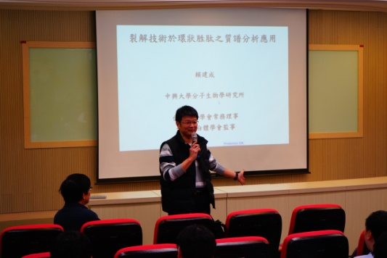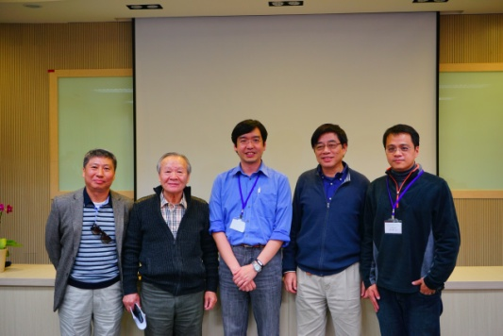
比賽地點於理工大樓415電腦教室與電算中心219教室比賽地點於理工大樓415電腦教室與電算中心219教室
三、研 究 訊 息
電子物理學系
1.電子物理學系黃俊達教授期刊論文發表：J. D. Hwang*, W. J. Yan, "Using aluminum-induced polycrystalline silicon to enhance ultraviolet to visible rejection ratio of ZnO/Si heterojunction photodetectors," Solar Energy Materials and Solar Cells 134, pp.227-230 (2015 January) (SCI).
2.電子物理學系鄭秋平教授期刊論文發表：Chiu-Ping Cheng*, Meng-Han Lu, Yu-Ya Chu, Ching-Hsuan Wei and T.-W. Pi, "Cesium doping at C60/rubrene heterointerfaces for improving the performance of organic light- and current-generating devices," J. Appl. Phys. 117, 015501 (2015 January) (SCI).
3.電子物理學系蘇炯武教授學術論文發表：蘇炯武，"學生發問物理問題之教學成效"，物理教育學刊 15(2)，pp. 69-78 (2015 January)。
4.「2015中華民國物理年會暨研究成果發表會」於2014年1月28～30日在國立清華大學舉行，電子物理學系蘇炯武教授、陳思翰教授、許芳文教授、洪一弘教授、陳慶緒副教授、高柏青副教授指導學生參加，並發表多篇研討會論文：
(1) Chiung-Wu Su(蘇炯武*), Cing-Long Lin(林慶龍), Jyh-Shen Tsay, Yen-Wei Jhou, Sy-Hann Chen(陳思翰),Yu-Hsiang Chang," Variation of incident angle in magneto-optical Kerr effect studies: Co/Si interfaces"。(poster P2-MM-027)
(2) Wan-Sin Chen(陳婉馨), Guo-Jhen Wei(魏國珍) ,Yi-Ting Cheng(鄭伊婷), Ching-Hsuan Wei, Yu-Cheng Lin, Yen-Hsun Lin , Tun-Wen Pi, Juei-Nai Kwo, and Ming-Hwei Hong, and Chiu-Ping Cheng*(鄭秋平), "Interfacial electronic structure of silver on GaAs(001)-2x4: a Schottky-barrier-height study"。
(3) Guo-Jhen Wei(魏國珍) ,Wan-Sin Chen(陳婉馨), Yi-Ting Cheng(鄭伊婷), Ching-Hsuan Wei, Yu-Cheng Lin, Yen-Hsun Lin , Tun-Wen Pi, Juei-Nai Kwo, and Ming-Hwei Hong, and Chiu-Ping Cheng*(鄭秋平) , "Interfacial electronic structure of gold on GaAs(001)-2x4: a Schottky-barrier-height study"。
(4) Yi-Ting Cheng(鄭伊婷), Wan-Sin Chen, Guo-Jhen Wei(魏國珍), Ching-Hsuan Wei(陳婉馨), Yu-Cheng Lin, Tun-Wen Pi, and Chiu-Ping Cheng*(鄭秋平), "The effect of alkali-metal atoms doping at C60/rubrene heterointerfaces"。
(5) Ie-Hong Hong (洪一弘)*, Yung-Cheng Liao (廖永正), and Yung-Feng Tsai (蔡永豐), "Template-directed atomically precise self-organization of perfectly ordered parallel cerium silicide nanowire arrays on Si(110)-16×2 surfaces"。(poster P2-SS-024)
(6) 郭子維*，蘇宏傑，洪一弘，"在Si(110)-16×2表面上自有序組裝成長的FePc有機金屬分子奈米線平行陣列"。(poster P2-NP-114)。
(7) Po-Ching Kao*(高柏青), Cheng-Wei Chen(陳正偉), Cheng-Chieh Hsieh(謝承傑), and Chia-Yi Liu(劉嘉怡), " Inverted organic solar cells based on ZnO and organic small molecule heterojunction"。(poster P2-SN-003 )
(8) Po-Ching Kao*(高柏青), Chun-Wei Wang(王駿瑋), Ting-Yun Li(李庭筠), and Hung-Chih Li(李竑治), " Annealing-induced change in optical absorption of Ag nanoparticles and its application in organic light-emitting diodes"。(poster P2-SN-028 )
(9) Po-Ching Kao*(高柏青), Hui-Ying Hsiao(蕭惠盈), Ching-Jui Hsu(許景瑞), Yu-Hsuan Chang(張又軒), and Po-Hao Ke(柯博皓), "Ag/MoO3 bilayer films used as semi-transparent electrodes in ITO-free organic light-emitting diodes "。( poster P2-SN-076 )
(10) 許芳文、潘書揚、郭嘉竣*、陳慶緒，"利用低同調轉換紫外光雷射製作光纖探針"。(poster P1-OE-100)
(11) 許芳文、陳柏諺*，"彎曲的錐形光纖探針之雙折射特性量測"。(poster P1-OE-101)
(12) 許芳文、吳承曜*、莊智凱、陳雅慈、蔡瑞祥，"利用運動影片程式分析探討Y型單擺的二維簡諧振盪之行為"。(poster P1-PT-002)
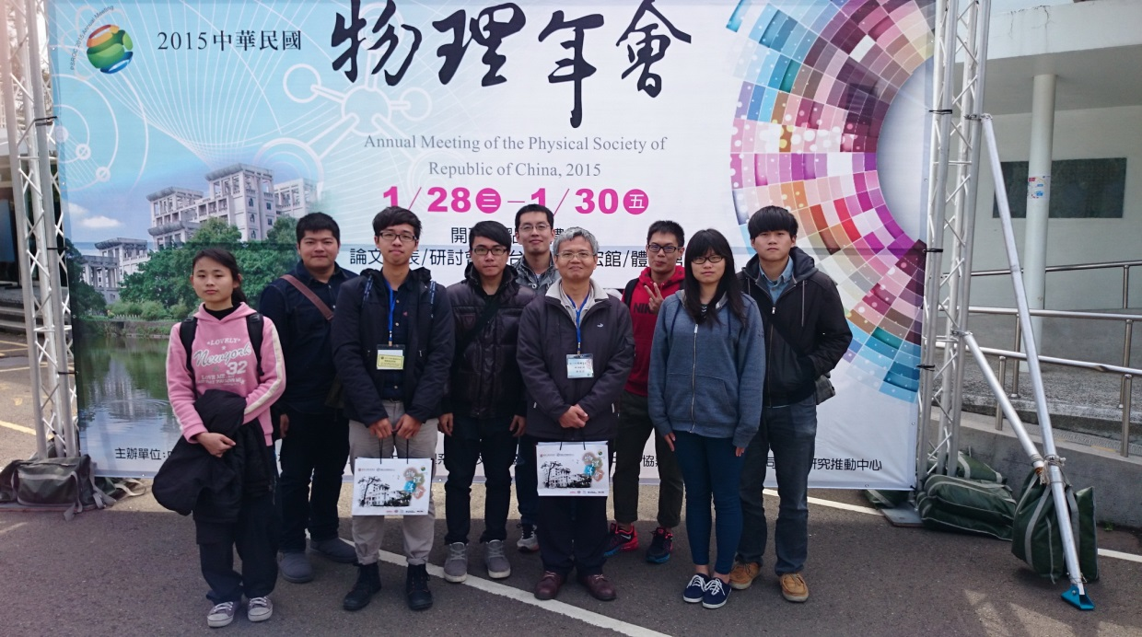
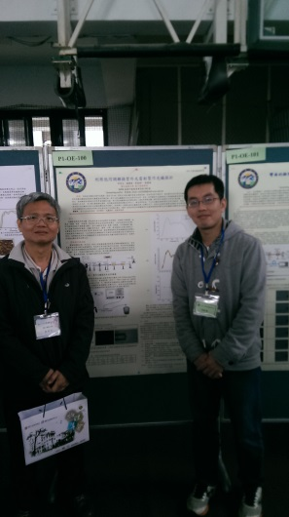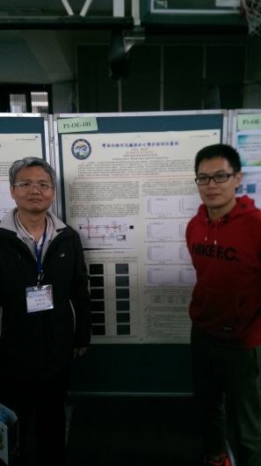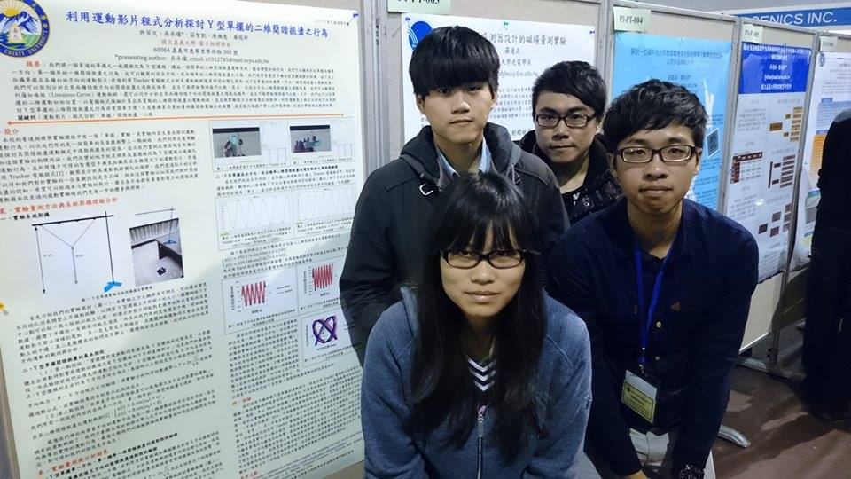

機械與能源工程學系
機械與能源工程學系陳榮洪教授、翁永進助理教授共同發表研討會論文：Yung-Jin Weng＊, Rong-Horng Chen, Jen-Ching Huang. “Application of Micro Embossing Technology Integrating Nano Powder Fluid and Supercritical Fluid in Low Temperature Replication Molding”, 2015 International Conference on Materials Research and Engineering (ICMRE 2015), January 30-31, 2015 in Shanghai, China.

應用數學系
陳榮治副教授於104年1月5~8參加2015年美國夏威夷國際會議並發表論文，演講主題為「Highlights from a Cross-National Investigation of Content Standards for School Mathematics」，依大會提供之資料顯示，此次會議共有來自34個國家1325人註冊參加。

四、推 廣 服 務
電子物理學系
電子物理學系余昌峰副教授於2015年1月10日及24日，分別對後壁高中與永慶高中，執行國立嘉義大學103學年度大學校院協助高中優質精進計畫學生素養方案物理領域『半導體實驗-微影製程』，藉由進行簡易實驗來引導高中生應用基礎物理學科知識於相關半導體、光電科學與能源科技，藉此課程培養對於基礎科學的興趣。
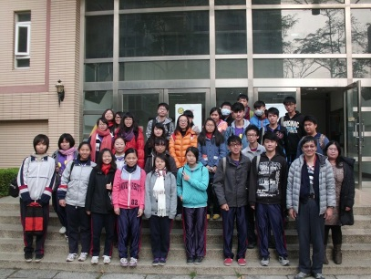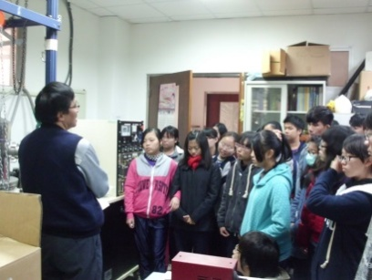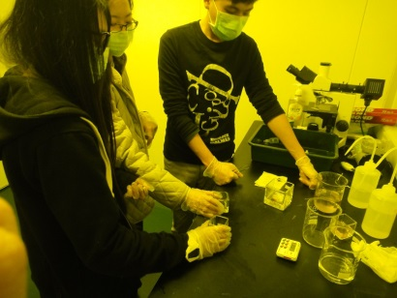
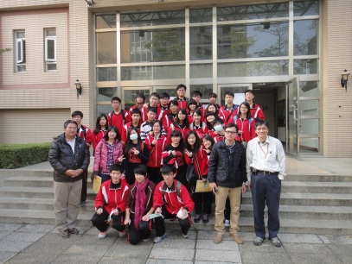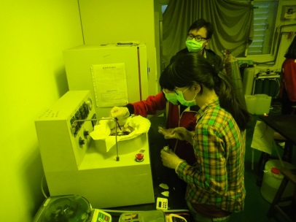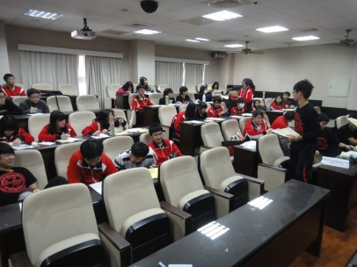

機械與能源工程學系
- 機械與能源工程學系丁慶華教授擔任SCI期刊Control Engineering Practice論文審查。
- 機械與能源工程學系張烔堡副教授1月5日及19日擔任台南市政府覆議委員。
- 機械與能源工程學系張烔堡副教授1月27日擔任南台科技大學機械系碩士論文口試委員。
- 機械與能源工程學系張烔堡副教授1月28日擔任經濟部SBIR計畫審查委員。

生物機電工程學系
1.生物機電系洪敏勝教授擔任"Analytical Chemistry"SCI期刊論文的Reviewer。
2.生物機電系洪敏勝教授擔任中正大學博士論文口試委員。

五、學 生 園 地
機械與能源工程學系
- 機械與能源工程學系於104年1月7 ~ 104年1月8日舉辦”系內盃躲避球活動”。
- 活動主旨：以體育活動促進系上學生之交流。
- 活動地點：國立嘉義大學蘭潭校區籃球場
- 參與對象：國立嘉義大學機械與能源工程學系全體師生
- 報名規則：一般賽：以4人一"組"的方式報名，再以隨機的方式將兩組湊成一"隊"，若報名組數為奇數組，則由系學會人員補上。生存戰：每"組"得推派一人參賽，榮耀共享。

活動花絮~
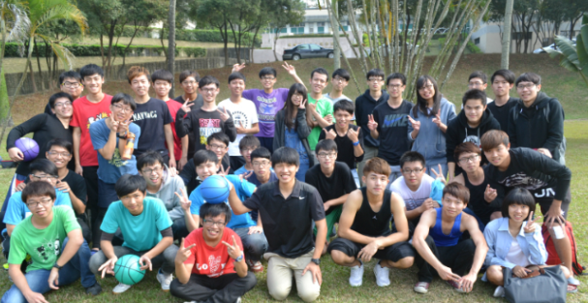
- 機械與能源工程學系於本月舉辦”期末大會烤”。
活動花絮~
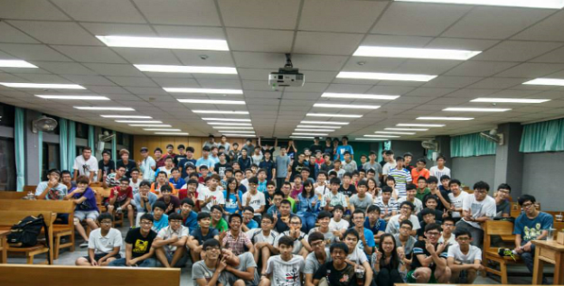

資訊工程學系
資工系於104年1月26~27日舉辦碩士班新生座談會，會中除安排各種資訊專長老師與新生面談，會後並參觀資工系實驗室，增進新生對資工系的認識，也利用本次座談會讓學生能儘快找到指導教授。


